MARIA ELENA GONZALEZ TORRES

ABOGADA

**SEÑOR**

**JUEZ PROMISCUO MUNICIPAL DE GUATAQUI**

**E. S. D.**

**REF: PROCESO DECLARATIVO VERBAL EIVINDICATORIO**

**DTE: ALVARO TRUJILLO BARRAGAN Y OTROS**

**DDOS: JOAQUIN RAMIREZ MARTINEZ Y OTROS E INDETERMINADOS**

**RAD: 2018-00063-00**

**MARIA ELENA GONZALEZ TORRES**, mayor de edad y vecina de Palmira, identificada con la cedula de ciudadanía No.**39.566.343** expedida en Girardot, con T.P. No. **290.352** del C.S. de la J. abogada en ejercicio me dirijo a su despacho por medio de la presente para solicitar al despacho se sirva **INFORMAR y ACLARAR que Parte es el señor JOSE ANTONIO GONZALEZ HINESTROZA (Q.E.P.D.), en el proceso de la referencia, y quienes son los demandantes y los demandados.**

**Lo anterior ya que soy hija del señor JOSE ANTONIO GONZALEZ HINESTROZA (Q.E.P.D.).**

**Como prueba de ello aporto mi registro civil de nacimiento y registro civil de defunción de mi padre.**

Renuncio a notificación y ejecutoria de auto favorable.

Del señor Juez

**Atentamente**

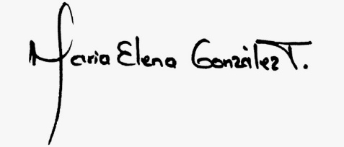

C.C. NO.39.566.343

**C.C. No.39.566.343 de Girardot.**

**T.P. No. 290.352 del C.S.J.**

T.P. 290.352 DEL C.S.J.